**Module 11 – 語音服務**

情節描述：介紹Azure語音類別並學習如何使用語音轉文字、文字轉語音服務

預設目標：能夠了解Azure語音並使用語音轉文字、文字轉語音服務

估計時間：20分鐘

★★★ Lab01: 建立語音服務 ★★★

1. 一張含有 螢幕擷取畫面, 監視器, 螢幕, 黑色 的圖片

   自動產生的描述開啟Azure網頁(<https://azure.microsoft.com/zh-tw/> )點選右上角入口網站並登入註冊帳號
2. 登入後於以下截圖點選建立資源

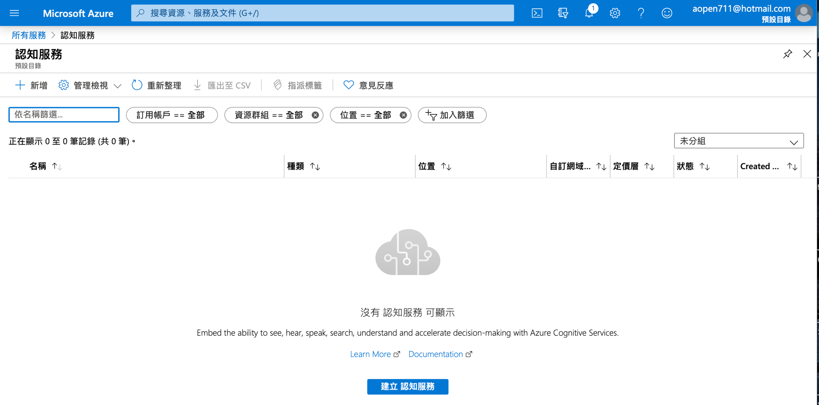

1. 一張含有 螢幕擷取畫面 的圖片

   自動產生的描述一張含有 螢幕擷取畫面, 電腦 的圖片

   自動產生的描述點選新增後於marketplace選擇AI+機器學習服務類別的認知服務中的語音服務
2. 一張含有 螢幕擷取畫面 的圖片

   自動產生的描述選擇語音圖像後點選建立，填寫相關資料後點選建立
3. 注意，請確認欲選地區有沒有該服務

★★★ Lab02: 執行語音轉文字服務操作 ★★★

1. 參考Demo_11-3.ipynb範例程式碼
2. 使用Jupyter notebook將Demo_11-3.ipynb打開
3. 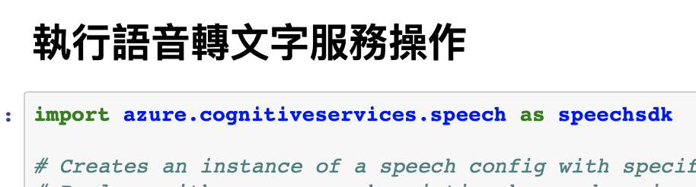執行範例中語音轉文字程式碼

★★★ Lab03: 使用文字轉語音服務 ★★★

1. 參考Demo_11-3.ipynb範例程式碼
2. 使用Jupyter notebook將Demo_11-3.ipynb打開
3. 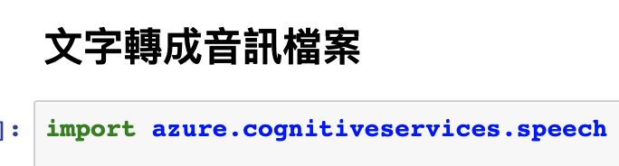一張含有 螢幕擷取畫面 的圖片

   自動產生的描述執行範例中兩則程式碼